Der natürliche und anthropogene Treibhauseffekt
Beschreibe mithilfe der Abbildung sowie der durchgeführten Simulation, wie der natürliche und der anthropogene Treibhauseffekt funktionieren.

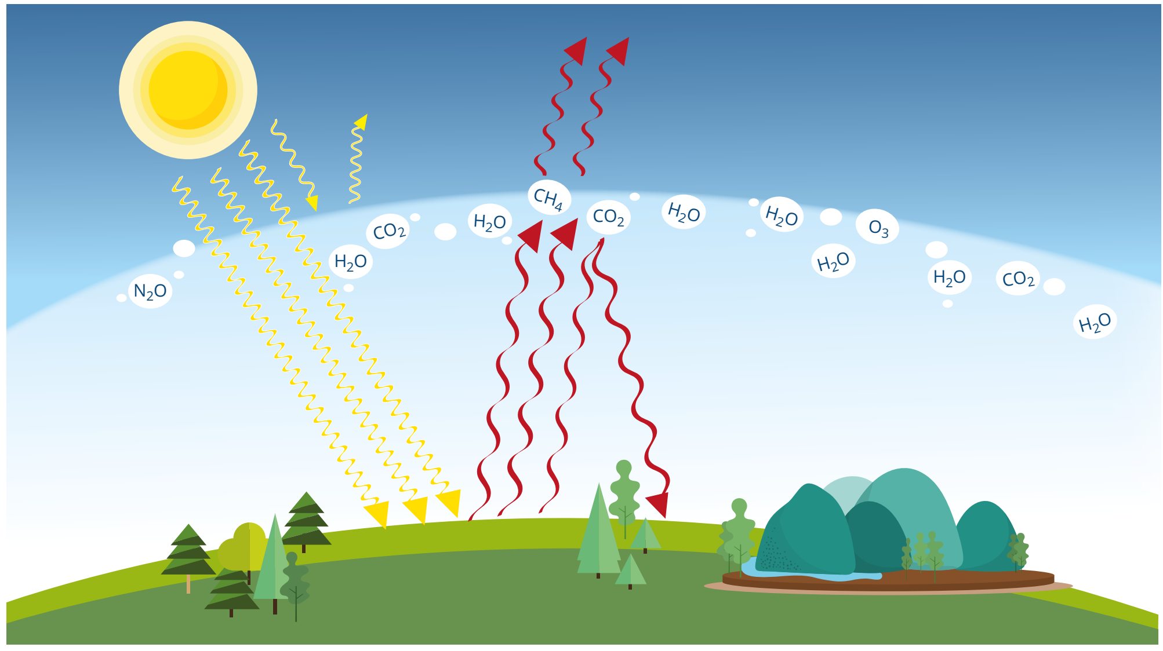 Bildquelle: Klimabündnis Österreich, Klimafakten. Klimawandel. Vom Wissen zum Handeln. 2019, Wien.

___________________________________________________________________________
___________________________________________________________________________
___________________________________________________________________________
___________________________________________________________________________
___________________________________________________________________________
___________________________________________________________________________
___________________________________________________________________________
___________________________________________________________________________
___________________________________________________________________________

